Zespół Szkolno-Przedszkolny w Skrbeńsku
zaprasza uczniów klas IV – VIII do udziału
w
KONKURSIE NA WIERSZ pt.:
„Apel o życie bez smogu”
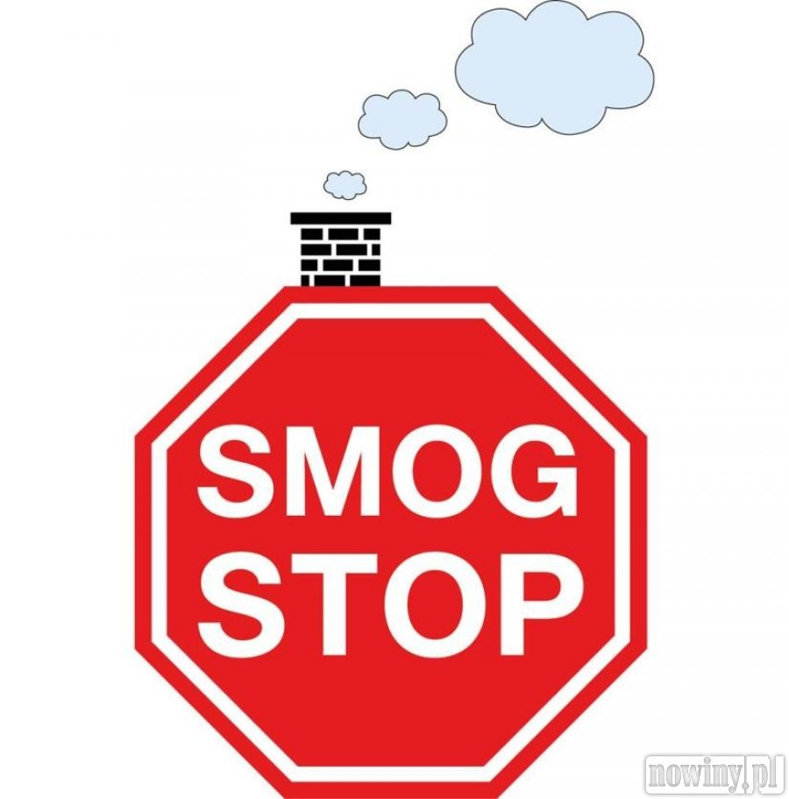
Regulamin konkursu:
- konkurs na wiersz o smogu skierowany jest do uczniów klas 4-8,
- zadaniem uczniów jest napisanie wiersza pt.: „Apel o życie bez smogu”,
- każdy uczestnik może oddać maksymalnie jedną pracę konkursową,
- konkurs podzielony jest na 2 kategorie wiekowe :
I KATEGORIA WIEKOWA - uczniowie klas 4-5,
II KATEGORIA WIEKOWA – uczniowie klas 6-8.
- spośród wykonanych prac konkursowych, powołane jury wybierze I, II i III miejsce z każdej kategorii wiekowej;
- ogłoszenie wyników i wręczenie nagród odbędzie się 15 czerwca 2019r. podczas EKOLOGICZNEGO FESTYNU RODZINNEGO,
- laureaci konkursu otrzymają pamiątkowe dyplomy oraz nagrody rzeczowe, a pozostali uczestnicy konkursu - nagrody pocieszenia oraz pamiątkowe dyplomy.
- z nagrodzonych wierszy, zostanie wylosowany jeden, który zamieszczony będzie w ulotkach informacyjnych pt.: „NIE PAL ŚMIECI, JEŚLI NAS KOCHASZ!” – DZIECI, które rozdawane będą mieszkańcom naszej miejscowości (i nie tylko) podczas RODZINNEGO FESTYNU EKOLOGICZNEGO 15 czerwca 2019r.
- prace konkursowe należy oddać swoim wychowawcom do dnia 24 maja 2019r.

Powyższy konkurs realizowany jest dzięki grantowi finansowanemu z Funduszu Naturalnej Energii. Organizatorem konkursu jest Operator Gazociągów Przesyłowych GAZ-SYSTEM S.A., a Partnerem Konkursu jest Fundacja "Za górami, za lasami".

